
COOPER-APP

Realizado por:
Gonzalo Rojas
Álvaro Chaparro
Carlos Bravo

Tutorizado por:
Alberto Serrano

Desarrollo de Aplicaciones Multiplataforma (DAM)
Curso 2023-2024

Centro IFP (Innovación en Formación Profesional)
Convocatoria de Presentación: mayo 2024

Índice
1- Introducción 1
2- Justificación del proyecto 2
3-Objetivo general y objetivos específicos 3
4 -Estado del arte 4
5- Organización del proyecto 6
6- Diseños de la aplicación 9
7- Herramientas utilizadas 13
8- Manual de usuario 16
9- Análisis de coste-beneficio (crear tablas y definición) 26
10- Conclusiones 28
Bibliografía 30
Anexo1 31

1- Introducción
Cooper-App representa una innovadora aplicación diseñada para agilizar el proceso de prácticas entre alumnos, centros educativos y empresas. Nuestra plataforma ofrece una interfaz eficiente y fácil de usar que facilita la gestión de esta importante etapa académica y profesional.
Funcionamiento de Cooper-App:
- Registro del Centro Educativo: Los centros educativos se registran en nuestra base de datos proporcionando información básica y se les asigna un usuario y contraseña exclusivos. Una vez registrado, el centro puede cargar en la aplicación los expedientes académicos de los alumnos, así como las valoraciones de los profesores. Además, se crea un usuario para cada estudiante asociado
- Acceso del Estudiante: Los alumnos acceden a la aplicación utilizando el usuario y contraseña proporcionados por el centro educativo. Los estudiantes cuentan con la capacidad de gestionar su perfil personal, cargar su currículum vitae, postularse a ofertas de trabajo y prácticas.
- Registro de la Empresa: Las empresas siguen un proceso de registro similar al de los centros educativos. Una vez registradas, las empresas tienen acceso a los perfiles de los alumnos proporcionados por los centros educativos. También pueden publicar ofertas de trabajo y prácticas, así como comunicarse con los alumnos de manera directa.
Cooper-App se presenta como una herramienta integral que optimiza el proceso de búsqueda y gestión de prácticas, beneficiando tanto a los estudiantes como a las instituciones educativas y a las empresas. Con una interfaz intuitiva y funciones personalizadas, nuestra plataforma promueve una colaboración fluida y eficaz entre todos los actores involucrados en el ámbito educativo y profesional.

2- Justificación del proyecto
Cooper-App surge de la necesidad de mejorar el proceso de búsqueda y gestión de prácticas para alumnos, centros educativos y empresas.
Esta aplicación nace como respuesta a la búsqueda y coordinación de prácticas por parte de alumnos, centros educativos y empresas.
- Optimización del Proceso: hemos observado que el método convencional de búsqueda y gestión de prácticas puede resultar tedioso y poco efectivo tanto para los estudiantes como para las instituciones educativas y las empresas. Cooper-Up se propone simplificar y agilizar este proceso mediante una plataforma digital centralizada y amigable.
- Mejora de la Experiencia del Usuario: reconocemos la importancia de ofrecer una experiencia satisfactoria para todos los usuarios involucrados. Al proporcionar una interfaz intuitiva y características personalizadas para estudiantes, centros educativos y empresas, Cooper-Up busca elevar la calidad de la experiencia global y aumentar la satisfacción de los usuarios.
- Fomento de la Colaboración: Creemos en la colaboración entre estudiantes, instituciones educativas y empresas como un motor para el éxito académico y profesional. Cooper-App facilita la comunicación y la interacción entre estos actores, promoviendo una colaboración más estrecha y efectiva en el proceso de búsqueda y coordinación de prácticas.
- Adaptación a las Necesidades del Mercado: En un mundo laboral en constante cambio, es esencial que los estudiantes adquieran experiencia práctica relevante para sus futuras carreras. Cooper-App ofrece a las empresas la posibilidad de publicar ofertas de prácticas que se ajusten a las demandas actuales del mercado, proporcionando a los estudiantes una amplia gama de oportunidades para desarrollar habilidades y competencias valoradas por los empleadores.

3-Objetivo general y objetivos específicos
Objetivo General:
El objetivo principal de Cooper-App es desarrollar una plataforma digital que simplifique y agilice el proceso de búsqueda, gestión y realización de prácticas para estudiantes, centros educativos y empresas, promoviendo una colaboración efectiva y beneficiosa para todas las partes involucradas.
Objetivos Específicos:
- Desarrollar una interfaz intuitiva y fácil de usar para estudiantes, centros educativos y empresas, que facilite la navegación y el uso de la plataforma.
- Implementar herramientas de gestión de perfiles de estudiantes y empresas, permitiendo a los centros educativos cargar expedientes académicos y valoraciones, y a las empresas publicar ofertas de prácticas.
- Facilitar la comunicación y el contacto directo entre estudiantes y empresas, así como entre centros educativos y empresas, para promover una colaboración activa y una mayor interacción.
- Ofrecer funciones de búsqueda avanzada de prácticas, permitiendo a los estudiantes encontrar oportunidades que se ajusten a sus intereses y habilidades, y a las empresas encontrar candidatos adecuados para sus ofertas.
- Garantizar la seguridad y la privacidad de los datos de los usuarios, implementando medidas de protección de la información y cumpliendo con las regulaciones de privacidad vigentes.
- Evaluar el impacto y la eficacia de la plataforma a través de análisis periódicos y retroalimentación de los usuarios, con el fin de realizar mejoras continuas y garantizar la satisfacción de las partes involucradas.

4 -Estado del arte
Evolución de las Aplicaciones de Búsqueda de Empleo y Prácticas
En el panorama actual de las aplicaciones móviles de búsqueda de empleo y prácticas, una variedad de plataformas ofrece a los usuarios la oportunidad de explorar oportunidades laborales y experiencias prácticas de manera conveniente y eficiente. A continuación, se describe cómo algunas de estas aplicaciones han evolucionado a lo largo del tiempo:
1. Generación Inicial:

Durante los primeros años del surgimiento de aplicaciones de búsqueda de empleo y prácticas, plataformas como Infojobs(2024) y Jobrapido(2024) se destacaron por proporcionar a los usuarios una amplia variedad de listados de empleo y prácticas. Estas aplicaciones ofrecían una experiencia básica de búsqueda de empleo, permitiendo a los usuarios navegar por listados y enviar currículums en línea.
2. Generación de la Interconexión Profesional:

Con la aparición de plataformas como LinkedIn Jobs Search(2024), las aplicaciones evolucionaron hacia una mayor interconexión profesional. Además de ofrecer listados de empleo y prácticas, LinkedIn permitió a los usuarios crear perfiles profesionales detallados, establecer conexiones con colegas y participar en grupos de discusión relacionados con la búsqueda de empleo y el desarrollo profesional.
3. Generación de la Personalización y Recomendaciones:

Plataformas como Talentoteca (2024) y bewanted(2024) llevaron la experiencia de búsqueda de empleo y prácticas al siguiente nivel al ofrecer funciones de personalización y recomendación avanzadas. Estas aplicaciones utilizan algoritmos de aprendizaje automático para ofrecer a los usuarios recomendaciones personalizadas de empleo y prácticas basadas en su historial laboral, habilidades y preferencias.
4. Generación de la Movilidad y Accesibilidad:

Con la creciente importancia de la movilidad laboral, aplicaciones como Job Today(2024) y CornerJob(2024) se centraron en proporcionar una experiencia optimizada para dispositivos móviles. Estas plataformas permiten a los usuarios buscar y postularse a empleos y prácticas sobre la marcha, recibir notificaciones instantáneas sobre nuevas oportunidades y participar en procesos de selección desde sus dispositivos móviles.
Comparativa de Plataformas:

En el mercado actual, una variedad de aplicaciones como StudentJob(2024) y PrimerEmpleo (2024) también ofrecen una amplia gama de oportunidades laborales y prácticas para los usuarios. Estas aplicaciones se han convertido en herramientas esenciales para la búsqueda de empleo y prácticas, proporcionando acceso a una amplia variedad de listados y recursos para los solicitantes de empleo y estudiantes.
Conclusiones:
La evolución de las aplicaciones móviles de búsqueda de empleo y prácticas refleja el cambio en las necesidades y expectativas de los usuarios en el mercado laboral. Desde sus inicios como simples herramientas de búsqueda de empleo hasta convertirse en plataformas integrales de desarrollo profesional, estas aplicaciones continúan desempeñando un papel crucial en la conexión entre empleadores y solicitantes de empleo en la era digital. Integrar estas aplicaciones en un enfoque unificado de búsqueda de empleo y prácticas puede proporcionar a los usuarios una experiencia más completa y efectiva en su búsqueda de oportunidades laborales.

5- Organización del proyecto

Semana 1
- Definición de objetivos y requisitos
  - Identificación de los requisitos clave y funcionalidades principales de la aplicación.
- Investigación de mercado
  - Análisis de aplicaciones similares para identificar oportunidades de mejora.
- Reuniones de Kick-off
  - Discusión inicial con el equipo para asignar roles y responsabilidades.
- Creación de bocetos
  - Desarrollo de bocetos de la aplicación utilizando Figma.
- Videollamada de seguimiento
  - Revisión del progreso inicial y ajustes necesarios.

Semana 2
- Revisión y feedback
  - Revisión de bocetos con brainstorming y ajustes basados en el feedback recibido.
- Diseño de Interfaz de Usuario
  - Finalización del diseño visual de la interfaz.
- Modelado ER y Configuración de MySQL
  - Creación del modelo entidad-relación (ER) y configuración de la base de datos en MySQL utilizando XAMPP.
- Videollamada de seguimiento
  - Evaluación del diseño y ajustes en la base de datos.

Semana 3
- Implementación de la Base de Datos
  - Creación de tablas y relaciones en MySQL.
- Configuración del Servidor
  - Instalación y configuración del servidor para alojar la aplicación.
- Desarrollo de API REST
  - Implementación de la API backend para manejar la lógica de negocio.
- Videollamada de Seguimiento
  - Revisión del progreso del backend y ajustes necesarios.

Semana 4
- Integración con la base de datos
  - Conexión del backend con MySQL para manejar las operaciones de datos.
- Configuración del proyecto en Android Studio
  - Configuración inicial del proyecto Android.
- Desarrollo de la Interfaz de usuario
  - Implementación de las pantallas y navegación de la aplicación.
- Reunión presencial
  - Revisión conjunta del progreso y ajustes estratégicos.

Semana 5
- Integración con el backend
  - Conexión del frontend con la API backend para mostrar datos dinámicos.
- Pruebas unitarias y de Integración
  - Realización de pruebas para asegurar el correcto funcionamiento de cada componente.
- Pruebas de usuario
  - Recolección de feedback de usuarios reales.
- Videollamada de seguimiento
  - Discusión sobre las pruebas y plan de acción.

Semana 6
- Corrección de errores
  - Resolución de bugs y problemas encontrados durante las pruebas.
- Redacción de documentación técnica y de usuario
  - Creación de guías y documentación para usuarios y desarrolladores.
- Videollamada de seguimiento
  - Revisión final antes de la presentación interna.

Semana 7
- Presentación interna
  - Presentación de Cooper-Up a un grupo interno para evaluación.
- Monitoreo de rendimiento
  - Seguimiento del rendimiento de la aplicación y recolección de datos de uso.
- Soporte inicial
  - Respuesta a problemas reportados por los usuarios internos.
- Reunión presencial
  - Evaluación de la presentación interna y estrategias de soporte.

Semana 8
- Actualizaciones y mejoras
  - Implementación de actualizaciones menores y mejoras basadas en el feedback inicial.
- Mantenimiento continuo
  - Resolución de cualquier problema adicional y optimización de la aplicación.
- Preparación para la presentación final
  - Preparación de la presentación final para el tribunal evaluador, incluyendo todos los aspectos del desarrollo y funcionalidades de la aplicación.
- Presentación final al tribunal
  - Presentación detallada de Cooper-Up al tribunal evaluador, demostrando todas las funcionalidades y resultados obtenidos durante el desarrollo del proyecto.

6- Diseños de la aplicación
Los métodos de trabajo que vamos a usar están diseñados para garantizar la eficiencia, la colaboración y la calidad en el proyecto. Los principales métodos que se utilizarán son:
- Para iniciar el desarrollo de la aplicación, elaboramos los casos de uso, los cuales nos proporcionan información detallada sobre las acciones que cada tipo de usuario puede realizar en la aplicación.

Figura1. Casos de Uso
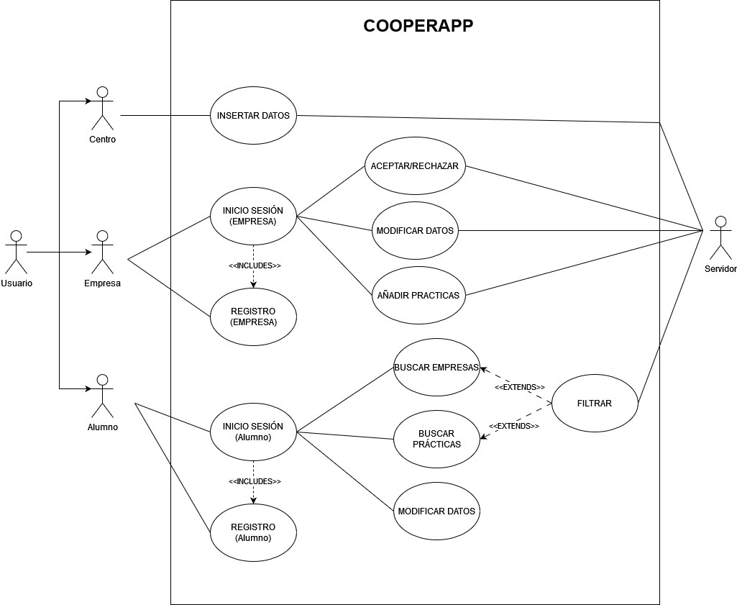
Fuente. Elaboración Propia

- Comenzamos el desarrollo de nuestra aplicación creando un boceto de diseño utilizando la herramienta Figma.
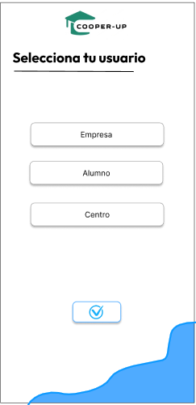
- El boceto de Cooper-App presenta un sistema de inicio de sesión que categoriza a los usuarios en tres tipos: estudiantes, empresas y centros educativos.

Fuente. Elaboración Propia
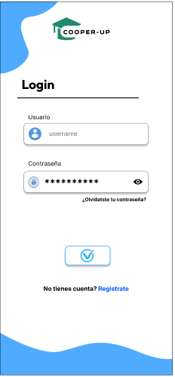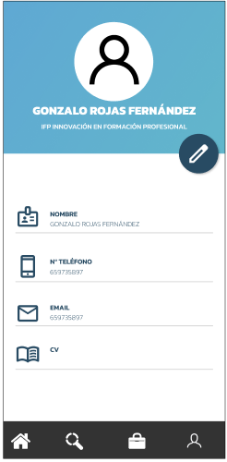
- Cuando un alumno inicia sesión, se le presenta un menú similar que le permite modificar su información personal, revisar las ofertas de trabajo disponibles y postularse a aquellas que le interesen, así como ver un historial de las ofertas a las que ha aplicado.

Fuente. Elaboración Propia
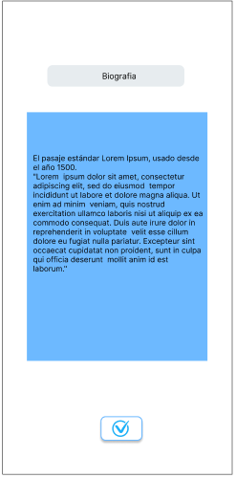
- Por otro lado, al iniciar sesión como empresa, se accede al mismo menú que en los casos anteriores. Sin embargo, aquí se incluye la capacidad de modificar la biografía de la empresa y publicar tanto ofertas de trabajo regulares como ofertas de prácticas.

Fuente. Elaboración Propia

Para ver el boceto completo, dirigirse al Anexo1

- Una vez completado el boceto inicial, procedemos a diseñar la estructura de la base de datos, estableciendo las relaciones entre las entidades.

Figura2. ER
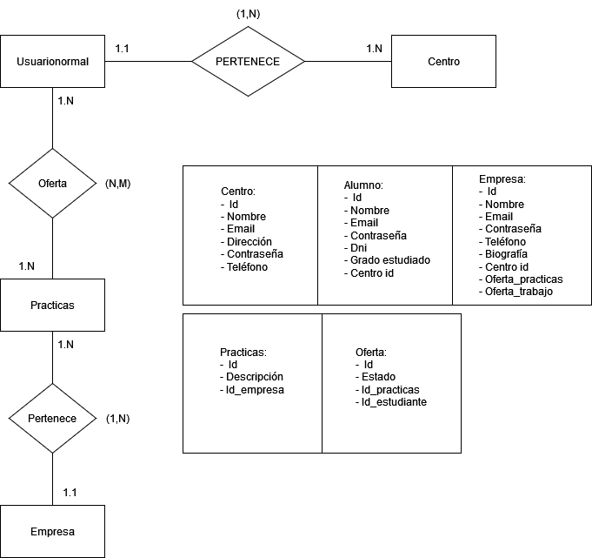
Fuente. Elaboración Propia

Una vez completada la entidad-relación, procedemos a crear la base de datos utilizando MySQL. Para administrar MySQL, utilizamos XAMPP, que nos permite acceder a phpMyAdmin y trabajar en la base de datos de manera eficiente.

Figura3. Base de datos
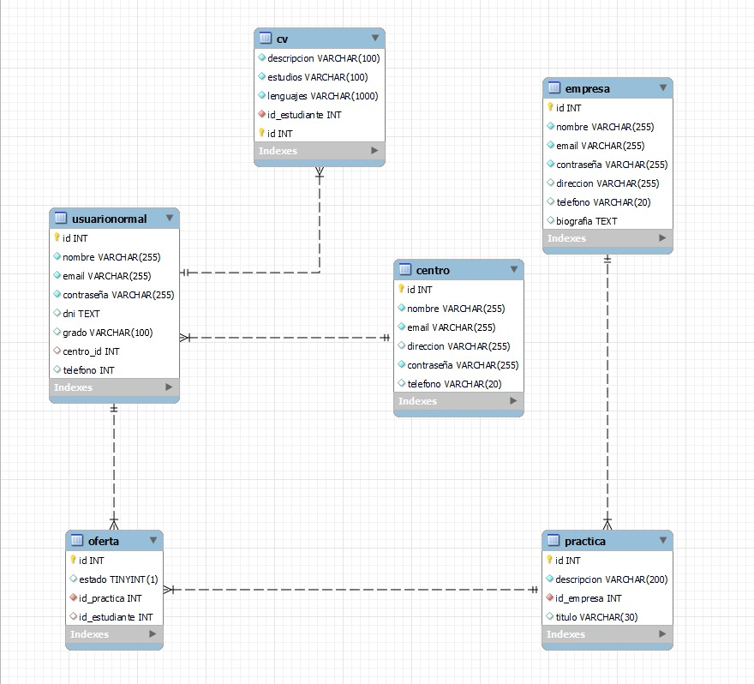
Fuente. Elaboración Propia

7- Herramientas utilizadas
- IntelliJ: aquí lo que hacemos es programar la Api de la aplicación mediante Spring Boot (es un marco web de Java basado en microservicios de código abierto que ofrece Spring, especialmente útil para ingenieros de software que desarrollan aplicaciones web y microservicios.)

- Comenzamos creando las clases de cada taba que va a tener la bbdd.
Figura 4. IntelliJ
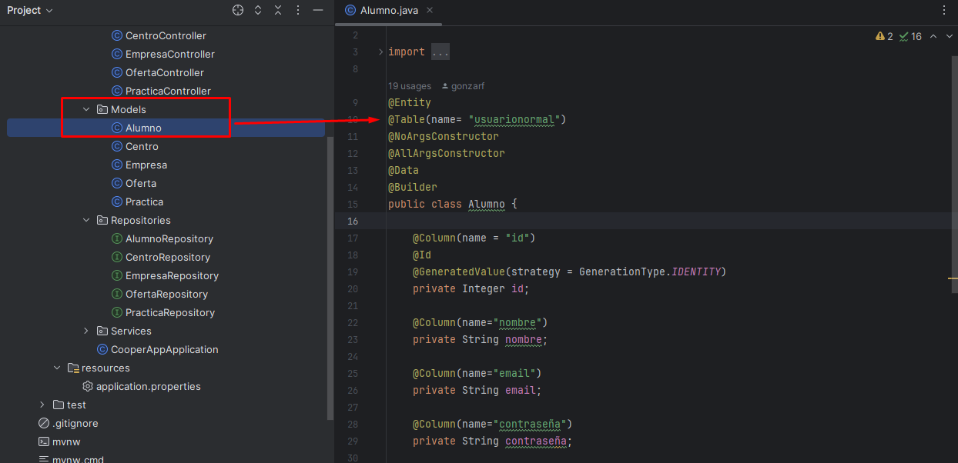
Fuente. Elaboración Propia
- Después de crear las clases, creamos el controlador:
Figura 5 IntelliJ
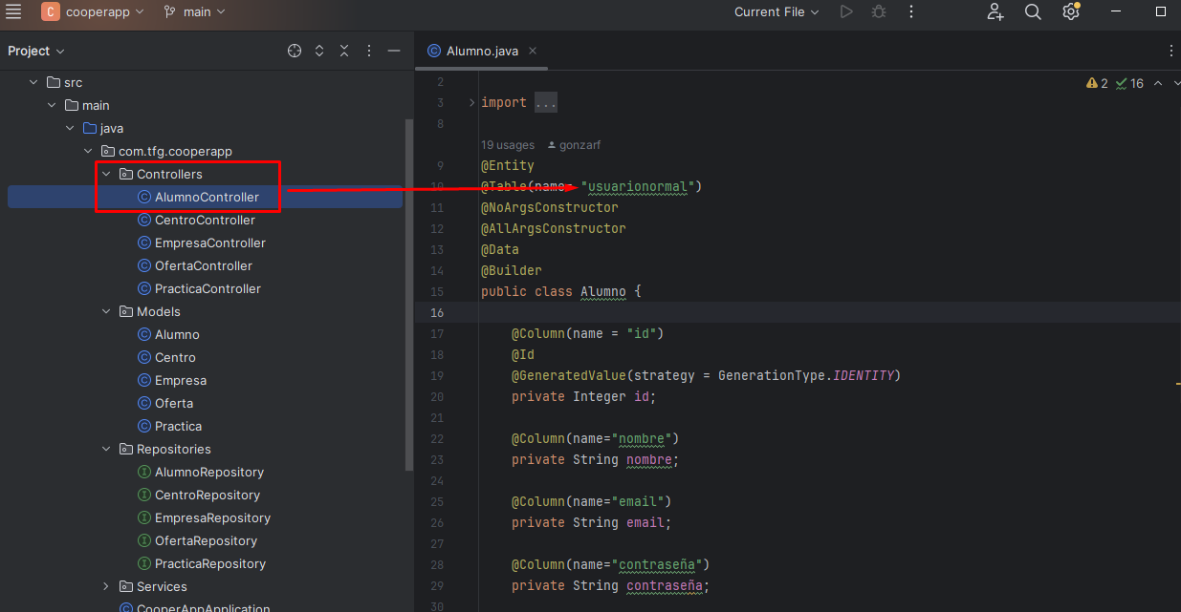
Fuente. Elaboración Propia

- Para terminar con Intellij hacemos los repositorios de cada clase, en este caso como hemos estado viendo Alumno seguimos con AlumnoRepository.
Figura 5. IntelliJ
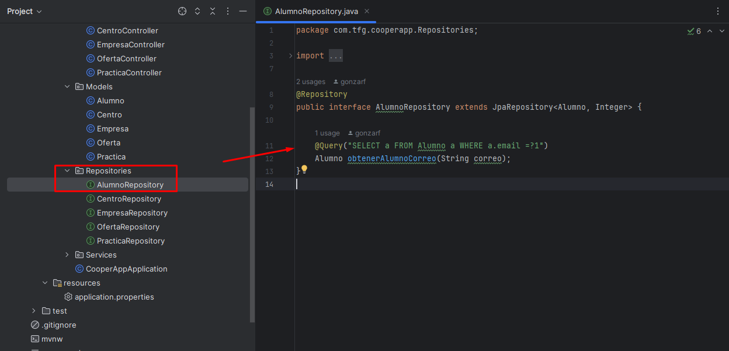
Fuente. Elaboración Propia
- Postman: lo utilizamos para probar la API, permitiendo enviar peticiones a servicios web y ver respuestas, para hacer estas llamadas utilizamos los siguientes métodos:
Estos son unos ejemplos de llamadas que hemos realizado para comprobar que funcionaban correctamente
Figura 6. Postman
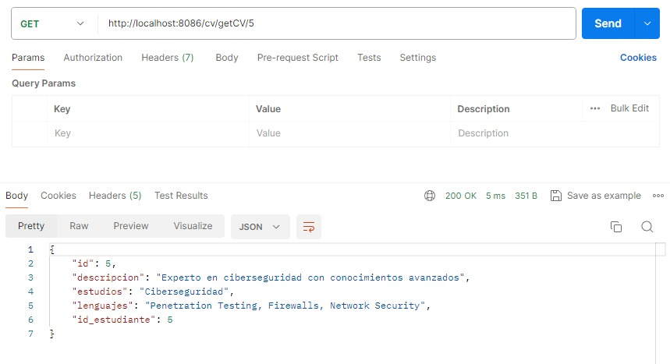
Fuente. Elaboración Propia

Figura 7. Postman
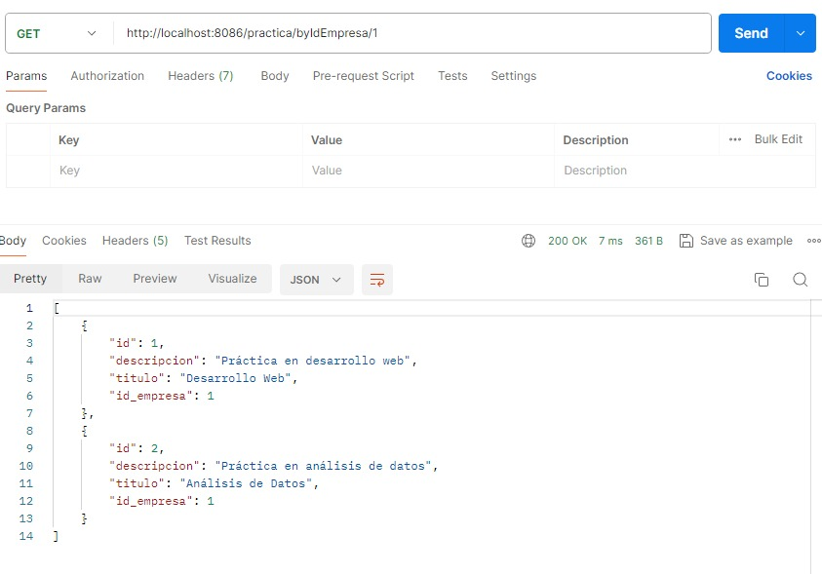
Fuente. Elaboración Propia
Figura 8. Postman
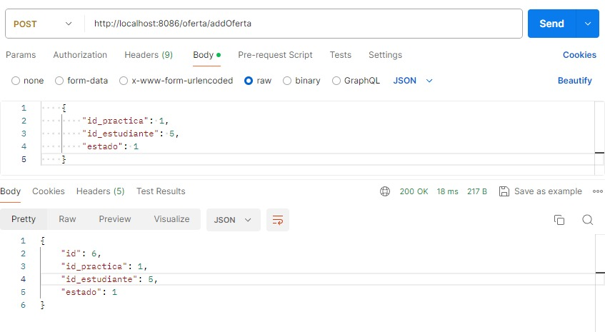
Fuente. Elaboración Propia

8- Manual de usuario

- Android Studio: esta aplicación la utilizamos para desarrollar la interfaz de la aplicación.
Hemos organizado la aplicación de la siguiente manera:

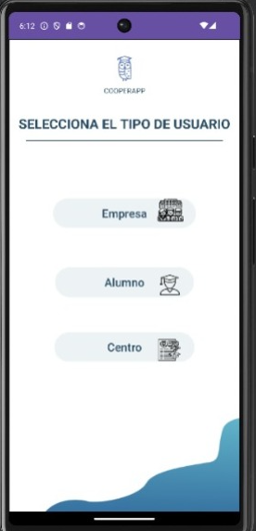
PERFIL ALUMNO

La aplicación inicia con una pantalla en la que debes seleccionar tu tipo de usuario. Al elegir la opción "alumnos", se te redirige a la página de inicio de sesión para estudiantes.

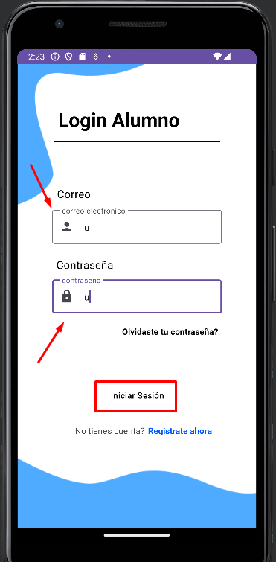

En esta pantalla, ingresamos nuestro usuario y contraseña, y luego presionamos el botón "Iniciar sesión" para poder acceder.

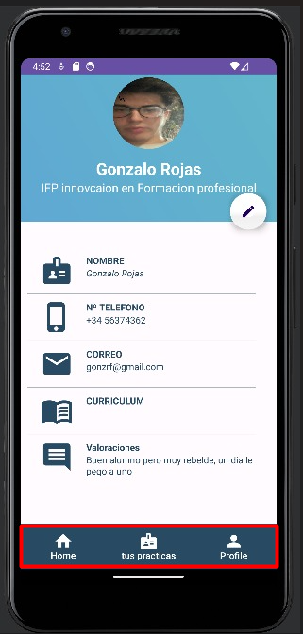
En la parte superior de la pantalla, hay una foto de perfil circular de, seguida de su nombre y al centro al que pertenece el alumno.
Luego encontramos los datos de contacto del alumno y junto con el curriculum.
Este es un botón que, al hacer clic, te dirige a una página donde su CV está subido.
La barra de navegación se encuentra en la parte inferior de la pantalla y contiene tres iconos con sus respectivas etiquetas:
-Representado por un icono de una casa, redirige a la página principal.
-Representado por un icono portapapeles, lleva a una sección donde el alumno puede ver o gestionar sus prácticas profesionales.
-Representado por un icono de una persona, lleva a la página donde se muestra la información personal y profesional del usuario.

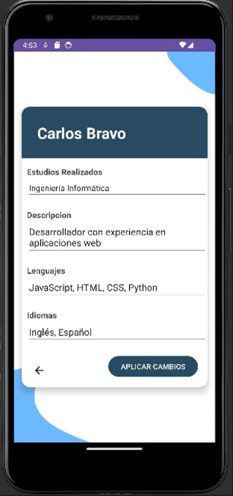

Si en la actividad anterior hacemos clic en el botón de curriculum, este nos lleva directamente a esta actividad.
Donde aparece un breve cv de lo que has estudiado en el centro y donde lo podras modificar haciendo clic en el botón de aplicar cambios.
Para volver atrás hacemos clic en la flecha.

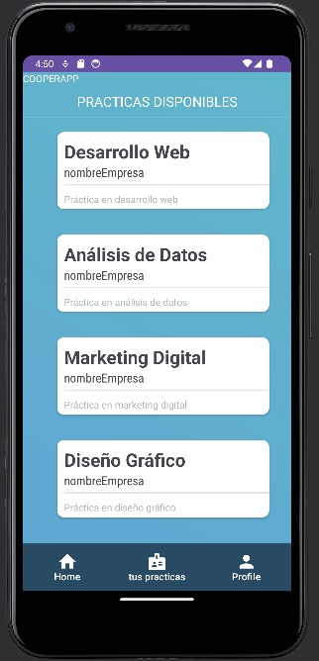
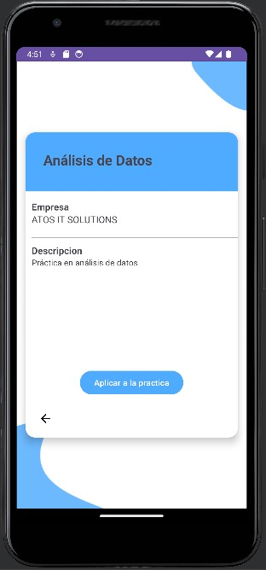

A continuación, si vamos a home podremos ver un “recyclerview” con todas las practicas que hay disponibles para el alumno, en cada “cardview” aparece el tipo de puesto que busca la empresa, el nombre de la empresa y una breve descripción del puesto.
Si hacemos clic en el cardview de la practica desarrollo web este nos lleva a otra actividad donde saldrá información del puesto y un botón para aplicar, si hacemos clic en el botón aplicaremos directamente a la práctica.

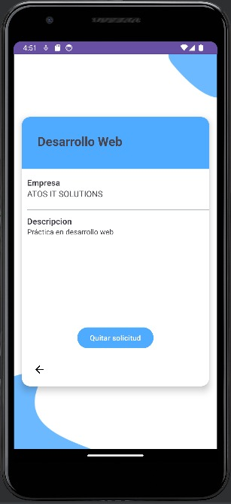
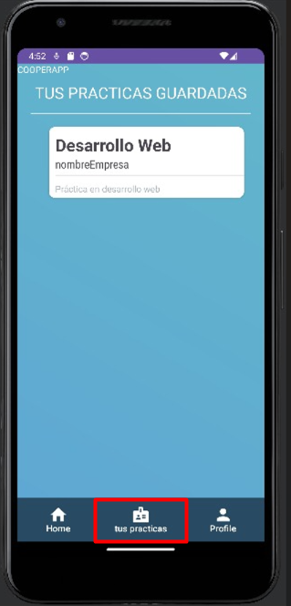

Si en el “navegationbar” clicamos en mis practicas iremos a una actividad donde saldrán todas las practicas a las que hemos aplicado.

Si hacemos clic a una de esas prácticas nos saldrá como antes la información de de esa práctica en concreto, pero en este caso con un botón de quitar solicitud, si pulsamos ese botón lo que pasara es que eliminas la solicitud de esa practica

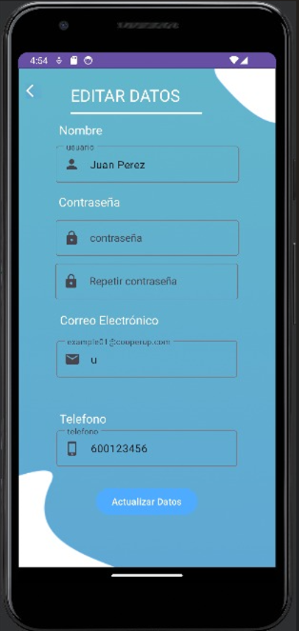

Para finalizar la interacción del alumno con la app, si el usuario hace clic en el botón de perfil en la barra de navegación, será llevado a una actividad donde podrá modificar sus datos de cuenta. Una vez que los datos hayan sido modificados, el usuario deberá hacer clic en el botón de Actualizar Datos. En ese momento, los datos del usuario serán actualizados en la aplicación.

PERFIL CENTRO

La aplicación inicia como hemos explicado en el perfil del alumno, con una pantalla en la que debes seleccionar tu tipo de usuario. Al elegir ahora la opción "Centro", se te redirige a la página de inicio de sesión para el centro.
El login es igual al del alumno, en esta pantalla, se ingresa el usuario y contraseña del centro, y presionamos el botón "Iniciar sesión" para poder acceder.

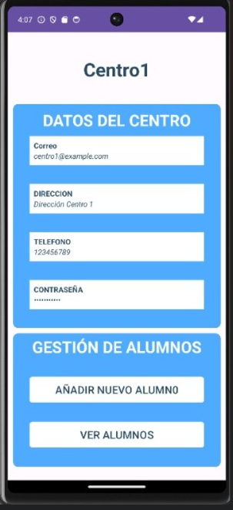
En esta pantalla de la aplicación, se gestionan los datos del centro educativo y la administración de alumnos. La interfaz está dividida en dos secciones principales: "Datos del Centro" y "Gestión de Alumnos".
En esta sección, se muestran los detalles del centro:
- Correo
- Dirección
- Teléfono
- Contraseña
En esta sección, se gestionan los alumnos del centro:
Añadir Nuevo Alumno: Al hacer clic en este botón, se abre una nueva pantalla para añadir la información de un nuevo alumno al sistema.
Ver Alumnos: Al hacer clic en este botón, se accede a una lista o pantalla donde se pueden ver todos los alumnos registrados en el sistema.

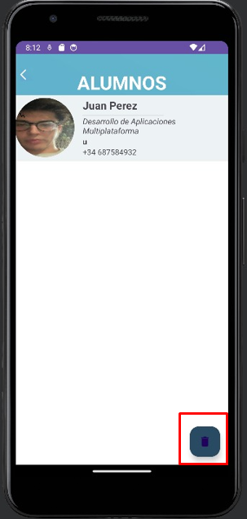

Al hacer clic en el botón de la actividad anterior de ver alumnos, te lleva a esta actividad donde se podrán ver todos los alumnos registrados por el centro.
En esta actividad también podemos dar de baja a los alumnos, par hacer esto debeos hacer clic en el botón con forma de basura

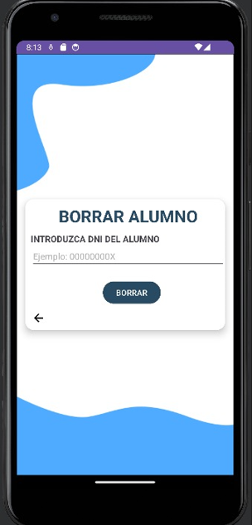

Cuando estamos esta actividad, para borrar un alumno es muy sencillo, se introduce el dni en el campo donde se solicita y se da al botón de borrar.
En ese momento ese alumno se eliminara del listado de alumnos del centro.
Para poder esta actividad y que funcione correctamente se ha tenido la siguiente llamada a la API

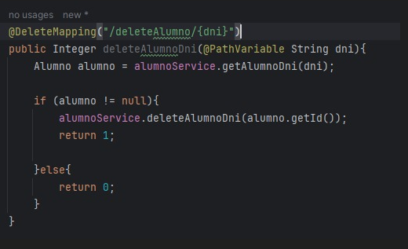

Este método define un endpoint de tipo DELETE que permite eliminar un alumno de la base de datos a través de su DNI. Si el alumno con el DNI especificado existe, lo elimina y devuelve 1. Si no existe, devuelve 0.

PERFIL EMPRESA

La aplicación inicia como hemos explicado en el perfil del alumno, con una pantalla en la que debes seleccionar tu tipo de usuario. Al elegir ahora la opción "Empresa", se te redirige a la página de inicio de sesión para la empresa.
El login es igual al del alumno, en esta pantalla, se ingresa el usuario y contraseña de la empresa, y presionamos el botón "Iniciar sesión" para poder acceder.
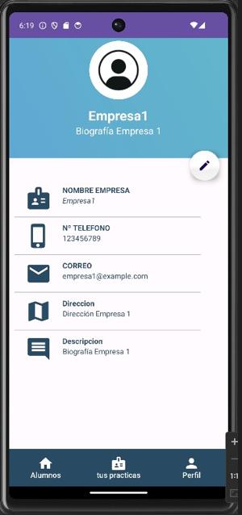
En la parte superior de la pantalla, hay una foto de perfil circular de, seguida del nombre de la empresa y una breve descripción de esta.
Luego encontramos los datos de contacto de la empresa.
Tenemos un botón que, al hacer clic, te deja modificar estos datos.
La barra de navegación se encuentra en la parte inferior de la pantalla y contiene tres iconos con sus respectivas etiquetas:
-Representado por un icono de una casa, redirige a una actividad donde están todos los alumnos disponibles y para que se pueda contactar con ellos.
-Representado por un icono portapapeles, lleva a una sección donde se pueden ver las prácticas publicadas por la empresa
-Representado por un icono de una persona, lleva a la página donde se muestra la información personal y profesional de la empresa.

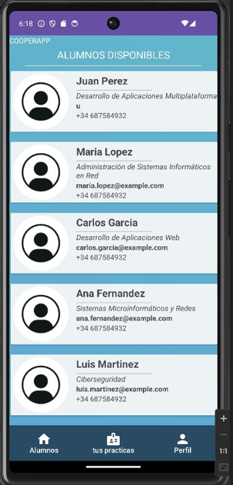
Cuando seleccionamos el botón "Alumnos" en la barra de navegación de la aplicación, se nos dirige a esta pantalla, donde se muestra una lista de todos los alumnos disponibles.
En esta pantalla, cada alumno aparece en una tarjeta (card view) que incluye su nombre, programa de estudios, correo electrónico y número de teléfono
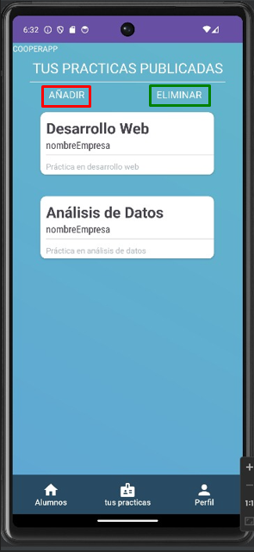
Si hacemos clic en cualquiera de estas tarjetas, la aplicación nos lleva a una nueva actividad que proporciona información más detallada sobre el alumno seleccionado. Esta información adicional puede incluir el currículum vitae (CV) del alumno, así como las valoraciones del centro sobre su desempeño.

Esta actividad, está dedicada a la gestión de las prácticas profesionales publicadas por la empresa. Aquí se muestran las prácticas disponibles, con opciones para añadir nuevas o eliminar las existentes.
Para eliminar la practica vale con seleccionar la cardview y dar al botón de eliminar.
Si le das al botón añadir este de llevara a tora cardview.
Y si haces clic en cualquiera de las practicas publicadas, te llevara a una actividad donde te describe la oferta.

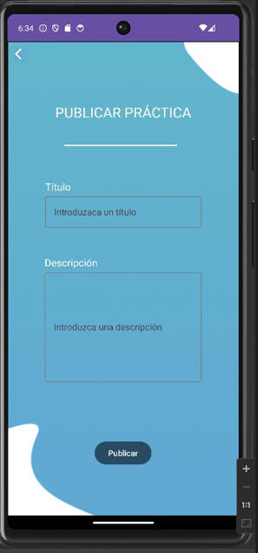

Al aplicar anteriormente en el botón de añadir practica, entras en esta actividad .
Esta actividad es para publicar las ofertas de prácticas.
Es muy intuitiva, introduces un titulo de la oferta que quieres publicar y luego la descripción de la oferta que quieres que vean los alumnos.
Una vez hecho esto haces clic en publicar y automáticamente se lanza la oferta.

9- Análisis de coste-beneficio (crear tablas y definición)
Lo ideal es recoger este plan de inversión inicial a través de una tabla:

Tabla1. Inversión
TABLA DE INVERSIONES INCIALES
Conceptos | Importe Total
Desarrollo Tecnológico: hardware, software y licencias | 4.500€
Provisión de fondos: Alquiler de oficina, campañas publicitarias, fondo de reserva, etc.. | 18.000€
Marcas y patentes | 500€
Total inversiones iniciales | 23.000€
Fuente. Elaboración Propia

Plan de financiación:
Tabla2. Financiación
Fuentes de financiación de inversiones | Importe en €
Recursos propios
Aportación de los socios 5000€ cada socio | 10.000€
Kit digital | 8.000€
Ayudas desarrollo empresas innovadoras (Ayuda de la comunidad de Madrid) | 18.000€
Recursos ajenos
Línea Jóvenes Emprendedores | 25.000€
Línea de crédito banco Santander | 40.000€
Fuente. Elaboración Propia

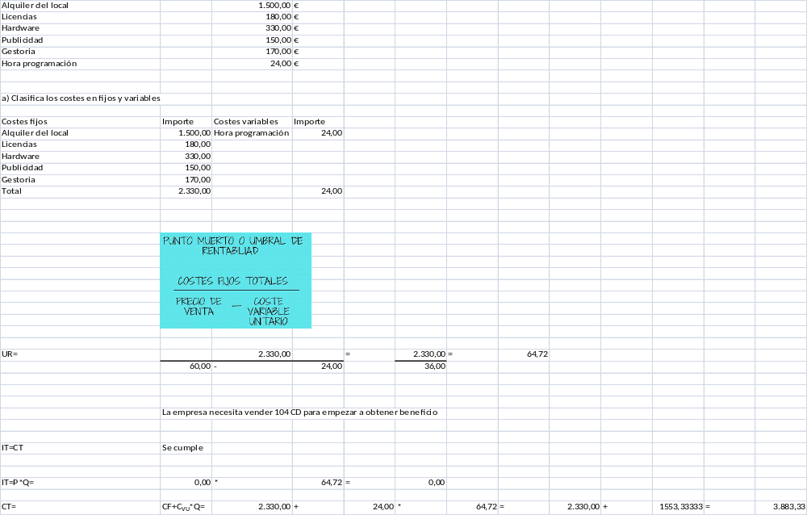 Umbral de Rentabilidad:
Tabla3.Margen de contribución
Fuente. Elaboración Propia

10- Conclusiones
Después de completar este trabajo, hemos llegado a varias conclusiones importantes:
- Importancia de la Conexión entre Estudiantes, Empresas y Centros Educativos: Nuestra investigación y desarrollo de la aplicación Cooper-App han destacado la importancia de facilitar la conexión entre estudiantes en busca de oportunidades profesionales, empresas en busca de talento y centros educativos que desean proporcionar experiencias prácticas a sus alumnos. Esta conexión es crucial para el éxito de todas las partes involucradas.

- Necesidad de Herramientas Especializadas: La complejidad de gestionar prácticas profesionales y oportunidades laborales requiere herramientas especializadas como Cooper-App. Las funcionalidades específicas para estudiantes, empresas y centros educativos ayudan a optimizar los procesos y facilitan la transición del ámbito académico al profesional.

- Enfoque en la Experiencia del Usuario: Durante el desarrollo de la aplicación, hemos puesto un fuerte énfasis en la experiencia del usuario. La interfaz intuitiva, el diseño fácil de usar y las funcionalidades eficientes son fundamentales para garantizar la satisfacción de todos los usuarios de Cooper-App.

- Colaboración y Comunicación: Cooper-App fomenta la colaboración y la comunicación entre estudiantes, empresas y centros educativos. Esta colaboración es esencial para el éxito mutuo y el crecimiento profesional de todas las partes involucradas.

- Futuras mejoras de la App
- Inteligencia Artificial para Recomendaciones
- Integración con Redes Sociales
- Notificaciones y Alertas Personalizadas
- Evaluaciones y Feedback de Empleadores
- Herramientas de Preparación para Entrevistas
- Módulo de Formación y Desarrollo Profesional
- Expansión Multilingüe y Global
- Mejoras en la Interfaz de Usuario
- Funcionalidades de Networking
- Analíticas Avanzadas para Usuarios

Bibliografía
- beWanted. (n.d.). Recuperado de https://www.bewanted.com [Último acceso: 16 de mayo de 2024].
- CornerJob. (n.d.). Recuperado de https://www.cornerjob.com [Último acceso: 16 de mayo de 2024].
- Infojobs. (n.d.). Recuperado de https://www.infojobs.net[Último acceso: 6 de mayo de 2024].
- Job and Talent. (n.d.). Recuperado de https://www.jobandtalent.com [Último acceso: 20 de mayo de 2024].
- Job Today. (n.d.). Recuperado de https://www.jobtoday.com [Último acceso: 20 de mayo de 2024].
- Jobrapido. (n.d.). Recuperado de https://www.jobrapido.com [Último acceso: 6 de mayo de 2024].
- LinkedIn. (n.d.). Recuperado de https://www.linkedin.com/jobs [Último acceso: 12 de mayo de 2024].
- LinkedIn Jobs Search. (n.d.). Recuperado de https://www.linkedin.com/jobs [Último acceso: 10 de mayo de 2024].
- PrimerEmpleo. (n.d.). Recuperado de https://www.primerempleo.com [Último acceso: 22 de mayo de 2024].
- StudentJob. (n.d.). Recuperado de https://www.studentjob.es [Último acceso: 12 de mayo de 2024].
- Talentoteca. (2024). Sobre Talentoteca. Recuperado de https://www.talentoteca.es/sobre-talentoteca/ [Último acceso: 16 de mayo de 2024].
- Trovit. (n.d.). Recuperado de https://www.trovit.es [Último acceso: 20 de mayo de 2024].

Anexo1
Este diseño de interfaz busca proporcionar una experiencia de usuario intuitiva y funcional, adaptada a las necesidades específicas de cada tipo de usuario en el proceso de gestión de prácticas educativas.
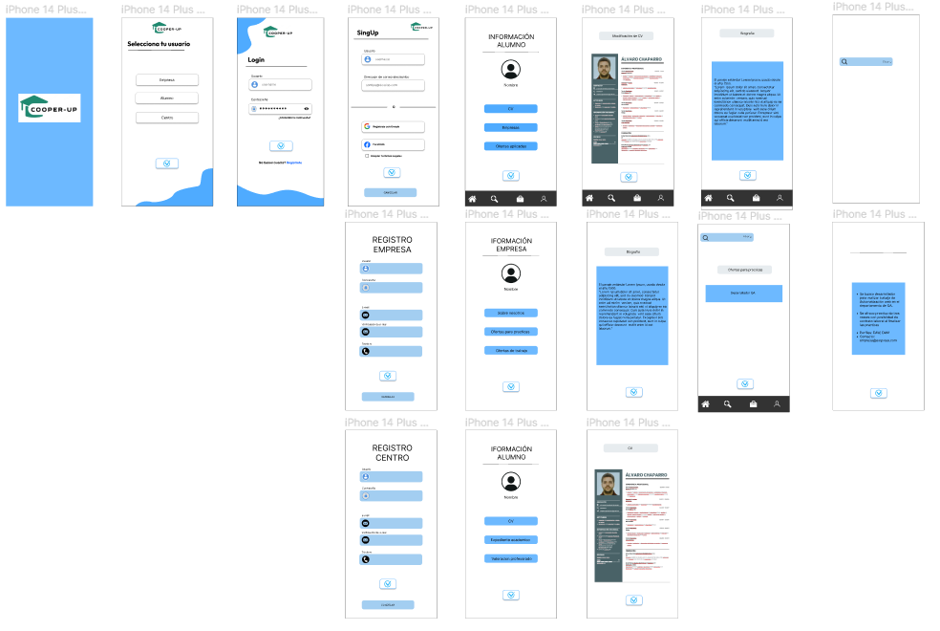
Figura 9. Figma
Fuente.Elaboración propia

